**Δομή Σχεδίου Μαθήματος**

**1. ΤΑΥΤΟΤΗΤΑ**

**Τίτλος:** Η περιφορά της Γης- Οι εποχές

***Τάξη:*** *Δημοτικό-* ΣΤ΄ τάξη

***Εμπλεκόμενες γνωστικές περιοχές***

**Γνωστικό αντικείμενο –** Γεωγραφία

**Θεματικό πεδίο –** Η Γη ως ουράνιο σώμα

**Θεματική ενότητα –** Η περιφορά της Γης- Οι εποχές

**Προσδοκώμενα μαθησιακά αποτελέσματα**

Οι μαθητές/ -ήτριες με την ολοκλήρωση της διδασκαλίας του κεφαλαίου θα πρέπει να είναι σε θέση:

* να κατανοούν την εμφάνιση των εποχών
* να συσχετίζουν την περιφορά της Γης με τις εποχές και τη διαδοχή τους

**Σχέση με άλλες θεματικές ενότητες ή/και θεματικά πεδία του γνωστικού αντικειμένου ή/και άλλα γνωστικά αντικείμενα**

Το κεφάλαιο «**Η περιφορά της Γης- Οι εποχές**» μπορεί να συνδεθεί με τα υπόλοιπα κεφάλαια της πρώτης ενότητας της Γεωγραφίας της ΣΤ’ τάξης όπως: «Το σχήμα και οι κινήσεις της Γης», «Γεωγραφικές συντεταγμένες», «Ο άξονας και η περιστροφή της Γης - Ημέρα και Νύχτα», «Η περιφορά της Γης-Οι εποχές», «Οι πόλοι, ο Ισημερινός, οι παράλληλοι κύκλοι και οι μεσημβρινοί της Γης». Ακόμα, σύνδεση μπορεί να γίνει και με το γνωστικό αντικείμενο της Γλώσσας και τον μύθο των Αλκυονίδων καθώς και με το κείμενο του Γρηγόρη Ξενόπουλου στο περιοδικό «Η Διάπλασις των Παίδων».

**Διάρκεια διδασκαλίας**

Χρονική διάρκεια: 1 διδακτική ώρα

**2. ΙΔΕΑ ΣΧΕΔΙΟΥ ΜΑΘΗΜΑΤΟΣ** **– ΕΠΙΣΤΗΜΟΝΙΚΟ/ΓΝΩΣΤΙΚΟ ΠΕΡΙΕΧΟΜΕΝΟ**

Σε αυτό το σχέδιο μαθήματος, οι μαθητές/-ήτριες θα μελετήσουν την περιφορά της Γης γύρω από τον Ήλιο, με στόχο να κατανοήσουν πώς αυτή η κίνηση συμβάλλει στη δημιουργία των εποχών.

**3. ΠΡΟΑΠΑΙΤΟΥΜΕΝΕΣ ΓΝΩΣΕΙΣ ΚΑΙ ΕΠΙΘΥΜΗΤΕΣ ΔΕΞΙΟΤΗΤΕΣ**

Στο προηγούμενο κεφάλαιο, οι μαθητές/-ήτριες γνώρισαν για την περιστροφή της Γης, τον νοητό άξονά της και το ηλιοκεντρικό σύστημα. Επίσης, έχουν ήδη εξοικειωθεί με τις εποχές μέσω των ενοτήτων του σχολικού εγχειριδίου της Μελέτης Περιβάλλοντος στις προηγούμενες τάξεις.

**Προβληματισμοί και πιθανές δυσκολίες κατανόησης:**

* Οι μαθητές/-τριες ενδέχεται να συγχέουν την περιστροφή με την περιφορά της Γης.
* Ο άξονας της Γης, ως αόρατη και αφηρημένη έννοια, μπορεί να είναι δύσκολος στην κατανόηση.
* Η κατεύθυνση της περιστροφής της Γης, η οποία γίνεται από τη δύση προς την ανατολή, μπορεί επίσης να δυσκολέψει τους μαθητές/-ήτριες στην πλήρη κατανόησή της.

**4. ΣΚΟΠΟΣ ΣΧΕΔΙΟΥ ΜΑΘΗΜΑΤΟΣ - ΠΡΟΣΔΟΚΩΜΕΝΑ ΜΑΘΗΣΙΑΚΑ ΑΠΟΤΕΛΕΣΜΑΤΑ**

Οι μαθητές/-ήτριες με το πέρας της διδασκαλίας αναμένεται:

* να κατανοούν την κλίση του νοητού άξονα της Γης.
* να αντιλαμβάνονται τη διαφορά περιφοράς-περιστροφής της Γης.
* να κατανοούν ότι όταν οι ακτίνες πέφτουν κάθετα σε έναν τόπο, εκεί είναι καλοκαίρι ενώ όταν πέφτουν πλάγια είναι χειμώνας.
* να κατανοούν ότι όταν το ένα ημισφαίριο έχει χειμώνα ή φθινόπωρο, το άλλο έχει καλοκαίρι ή άνοιξη αντίστοιχα.
* να αντιλαμβάνονται τη σημασία της γωνίας πρόσπτωσης των ακτίνων του ήλιου πάνω στη γη, για τη δημιουργία των εποχών.

**5. ΟΡΓΑΝΩΣΗ ΤΗΣ ΔΙΔΑΣΚΑΛΙΑΣ ΚΑΙ ΑΠΑΙΤΟΥΜΕΝΗ ΥΛΙΚΟΤΕΧΝΙΚΗ ΥΠΟΔΟΜΗ**

Για την πληρέστερη κατανόηση αυτών των εννοιών οι μαθητές/-ήτριες προτείνεται να εργαστούν σε ομάδες, όπως προτρέπουν και οι σχετικές δραστηριότητες στο σχολικό εγχειρίδιο, έτσι ώστε να εντοπίσουν μόνοι τους στην υδρόγειο σφαίρα ή στο χάρτη, τους πόλους, τους μεσημβρινούς, τους παραλλήλους, το ανατολικό και δυτικό ημισφαίριο, το βόρειο και νότιο ημισφαίριο. Αυτό ενθαρρύνει τους/ τις μαθητές/-ήτριες στην προφορική επικοινωνία, στην έκφραση ιδεών, σκέψεων και κρίσεων και γενικότερα στην παραγωγή ενός πλαισίου εποικοδομητικού διαλόγου και συζήτησης.

**Υλικοτεχνική Υποδομή**

Το σχέδιο μαθήματος υλοποιείται στην τάξη. Απαιτείται διαδραστικός πίνακας ή εναλλακτικά βιντεοπροβολέας κι ένας υπολογιστής για την προβολή του βιβλίου, των διαδραστικών ασκήσεων και των φύλλων εργασίας.

**ΑΠΑΡΑΙΤΗΤΑ ΥΛΙΚΑ**

* υδρόγειος σφαίρα
* χάρτης
* φακός
* Βιντεοπροβολέας

**6. ΔΙΔΑΚΤΙΚΗ ΠΡΟΣΕΓΓΙΣΗ**

***Λέξεις-κλειδιά για τη διδασκαλία***

* *Εποχές*
* *Ισημερινός*
* *Περιφορά της Γης*
* *Ανατολικό και δυτικό ημισφαίριο*
* *Βόρειο και νότιο ημισφαίριο*
* *Μικρή κλίση του νοητού άξονα της Γης*
* *Κάθετη πρόσπτωση ακτίνων*
* *Πλάγια πρόσπτωση ακτίνων*
* *Εαρινή ισημερία*
* *Φθινοπωρινή ισημερία*
* *Θερινό ηλιοστάσιο*
* *Χειμερινό ηλιοστάσιο*

***Υποκείμενη θεωρία μάθησης***

Το σχέδιο μαθήματος βασίζεται στο θεωρητικό πλαίσιο του εποικοδομισμού και του κοινωνικοπολιτιστικού εποικοδομητισμού. Η γνώση (και ειδικά η επιστημονική γνώση) οικοδομείται αφενός μέσω ανταλλαγής απόψεων ανάμεσα σε άτομα ή ομάδες που προάγουν την επικοινωνία και τη συνεργασία και αφετέρου μέσω της συνεργατικής υλοποίησης δραστηριοτήτων.

***Μέθοδοι διδασκαλίας***

Η διδασκαλία προτείνεται να αναπτυχθεί με τη χρήση του ανακαλυπτικού μοντέλου. Οι μαθητές/-ήτριες, με την καθοδήγηση του/της εκπαιδευτικού και με μαθησιακή υποστήριξη (scaffolding), εντοπίζουν τις πληροφορίες που παρέχει κάθε χάρτης και ομαδοποιούν τα δεδομένα με τη βοήθεια του/της εκπαιδευτικού. Μέσα από ομαδική εργασία, προχωρούν στη συλλογική επίλυση προβλημάτων.

Παράλληλα, η συνεργατική προσέγγιση, με έμφαση στη μαθητοκεντρική φιλοσοφία, ενισχύει την εκπαιδευτική διαδικασία. Ο/Η εκπαιδευτικός αναλαμβάνει τον ρόλο εμψυχωτή και καθοδηγητή, διευκολύνοντας τη μάθηση, αντί να μεταδίδει απλώς γνώσεις. Η συνεργατική μάθηση απαιτεί από τον/την εκπαιδευτικό ανεπτυγμένες δεξιότητες, ώστε οι μαθητές να κατακτήσουν την επιστημονική μέθοδο έρευνας.

Στη Γεωγραφία μπορούν να εφαρμοστούν μαθησιακές διαδικασίες όπως η διερεύνηση, η παρατήρηση, η μέτρηση, η σύγκριση, η διατύπωση ερωτημάτων, η επικοινωνία, η συλλογή πληροφοριών, η υπόθεση και η εξαγωγή συμπερασμάτων.

**7. ΔΙΔΑΚΤΙΚΗ ΣΤΡΑΤΗΓΙΚΗ - ΑΝΑΛΥΤΙΚΗ ΠΕΡΙΓΡΑΦΗ ΔΙΔΑΚΤΙΚΗΣ ΠΟΡΕΙΑΣ**

Στο κεφάλαιο αυτό ο/ η εκπαιδευτικός χρειάζεται να δώσει ιδιαίτερη έμφαση στην παρατήρηση και τη χρήση της υδρογείου σφαίρας, προκειμένου οι μαθητές/-ήτριες να κατανοήσουν τις έννοιες που σχετίζονται με το σχήμα της Γης. Συγκεκριμένα, πρέπει να επικεντρωθούν στους πόλους, τους μεσημβρινούς, τους παράλληλους κύκλους, καθώς και στα γεωγραφικά πλάτη και μήκη.

**1η φάση**

**Διάρκεια: 5 λεπτά**

**Εισαγωγή στο μάθημα**

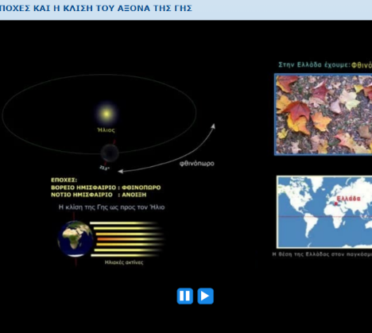Ο/ Η εκπαιδευτικός διαβάζει μεγαλόφωνα το κείμενο του Γρηγόρη Ξενόπουλου από το περιοδικό « Η Διάπλασις των Παίδων» για τη δημιουργία των εποχών. Προκαλεί συζήτηση στην ολομέλεια και ρωτά τους/τις μαθητές/-ήτριες αν συμφωνούν για το «ελάττωμα» της Γης, για τον νοητό άξονα της Γης και προβάλλει στον διαδραστικό πίνακα τη δραστηριότητα «Οι εποχές και η κλίση του άξονα της Γης» στη σελ. 23.

**2η φάση**

**Διάρκεια: 30 λεπτά**

Ο/ Η εκπαιδευτικός ξεκινά μια συζήτηση με τους/τις μαθητές/-τριες, ρωτώντας αν πιστεύουν ότι την ίδια στιγμή επικρατεί η ίδια εποχή σε όλο τον πλανήτη. Μέσα από τη συζήτηση, οι μαθητές/-ήτριες θα καταλήξουν στο συμπέρασμα ότι σε διάφορες περιοχές της Γης επικρατούν διαφορετικές εποχές. Στη συνέχεια, ο/η εκπαιδευτικός, καθοδηγώντας τους/τις μαθητές/-ήτριες μέσω των προτεινόμενων δραστηριοτήτων στη σελ. 24, θα τους/τις βοηθήσει να αντιληφθούν ότι ο πλάγιος άξονας της Γης, η ελλειπτική τροχιά της και η πλήρης περιφορά της Γης γύρω από τον Ήλιο, η οποία διαρκεί 365 ημέρες, είναι οι παράγοντες που δημιουργούν τις εποχές.

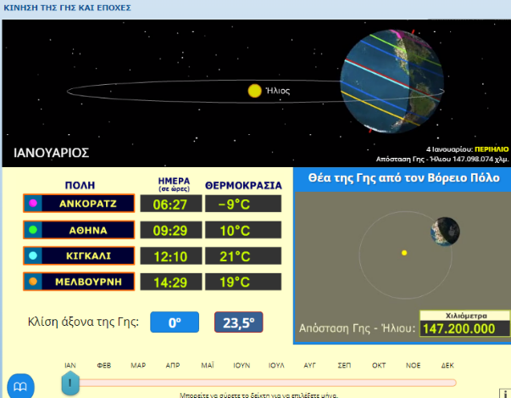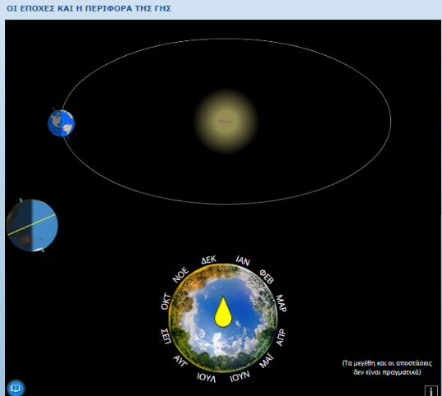

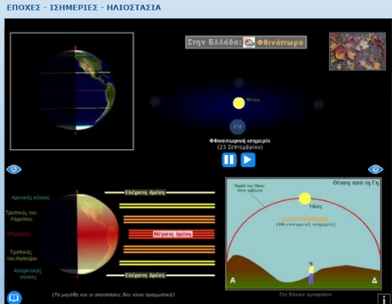Στη δραστηριότητα «Εποχές – Ισημερινός – Ηλιοστάσια» στη σελ. 24 οι μαθητές/-ήτριες θα ενημερωθούν για τις ισημερίες και τα ηλιοστάσια.

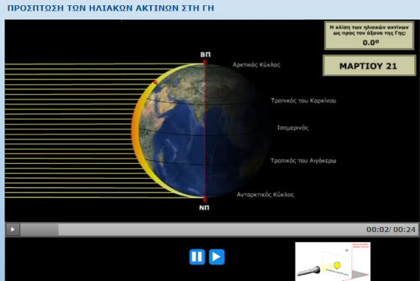Στη δραστηριότητα «Πρόσπτωση των ηλιακών ακτίνων στη Γη» στη σελ. 24 ο/ η εκπαιδευτικός παρουσιάζει πώς οι ακτίνες του Ήλιου προσπίπτουν στη Γη. Εξηγεί ότι όταν οι ακτίνες πέφτουν κάθετα σε έναν τόπο, η θερμότητα που δέχεται είναι μεγαλύτερη, ενώ όταν οι ακτίνες πέφτουν πλάγια, ο τόπος θερμαίνεται λιγότερο. Με αυτόν τον τρόπο, οι μαθητές/-ήτριες κατανοούν πώς η γωνία πρόσπτωσης των ηλιακών ακτίνων επηρεάζει τη θερμοκρασία και τις εποχές.

Οι μαθητές/-ήτριες μπορούν να υλοποιήσουν τις δραστηριότητες στη σελ. 25, ως μέρος της διαμορφωτικής αξιολόγησης. Μέσα από αυτές, θα αξιολογηθεί η κατανόηση των βασικών εννοιών και η πρόοδος τους στο μάθημα, επιτρέποντας στον/στην εκπαιδευτικό να εντοπίσει τυχόν δυσκολίες και να προσφέρει επιπλέον υποστήριξη όπου χρειάζεται.

|  |  |
| --- | --- |
|  |  |
|  |  |
|  |  |

**3η φάση**

**Διάρκεια: 10 λεπτά**

Οι μαθητές/ -ήτριες συμπληρώνουν το Φύλλο εργασίας ως **τελική αξιολόγηση** του μαθήματος. (Παράρτημα)

**8. ΠΙΘΑΝΕΣ ΕΠΕΚΤΑΣΕΙΣ - ΠΡΟΣΑΡΜΟΓΕΣ ΣΧΕΔΙΟΥ ΜΑΘΗΜΑΤΟΣ** (π.χ. στην περίπτωση συνθηκών εξ αποστάσεως εκπαίδευσης)

Το παρόν σχέδιο μαθήματος μπορεί να υλοποιηθεί αποτελεσματικά και σε συνθήκες εξ αποστάσεως διδασκαλίας, λόγω της φύσης των εργαλείων που χρησιμοποιούνται, όπως οι Η/Υ, τα εργαλεία web 2.0 και η σύνδεση στο διαδίκτυο, τα οποία είναι προσβάσιμα από την πλειονότητα των μαθητών/-τριών.

Προτείνεται η αξιοποίηση διαδικτυακών δραστηριοτήτων/ κουίζ ως επέκταση, οι/τα οποίες/-α μπορούν να πραγματοποιηθούν από τους/τις μαθητές/-ήτριες είτε μέσα στην τάξη με χρήση διαδραστικού πίνακα είτε κατά τη διάρκεια της εξ αποστάσεως διδασκαλίας.

**9. ΒΙΒΛΙΟΓΡΑΦΙΑ – ΔΙΚΤΥΟΓΡΑΦΙΑ**

* [*https://photodentro.edu.gr/v/item/ds/8521/2734*](https://photodentro.edu.gr/v/item/ds/8521/2734)
* [*https://photodentro.edu.gr/v/item/ds/8521/2973*](https://photodentro.edu.gr/v/item/ds/8521/2973)
* [*https://photodentro.edu.gr/v/item/ds/8521/2742*](https://photodentro.edu.gr/v/item/ds/8521/2742)
* [*https://photodentro.edu.gr/v/item/ds/8521/2969*](https://photodentro.edu.gr/v/item/ds/8521/2969)
* [*https://photodentro.edu.gr/v/item/ds/8521/2972*](https://photodentro.edu.gr/v/item/ds/8521/2972)

**10. ΠΑΡΑΡΤΗΜΑ *-* ΑΞΙΟΛΟΓΗΣΗ**

**Φύλλο εργασίας** *(προτείνεται να δοθούν σε μαθητές και μαθήτριες στο τέλος της διδακτικής ώρας)*

**ΦΥΛΛΟ ΕΡΓΑΣΙΑΣ**

|  |  |  |  |  |
| --- | --- | --- | --- | --- |
| Να γράψεις δίπλα σε κάθε χώρα την εποχή που έχει τον μήνα Δεκέμβριο. (Θυμήσου το ημισφαίριο που βρίσκεται η χώρα). | |  | Να γράψεις δίπλα σε κάθε χώρα την εποχή που έχει τον μήνα Σεπτέμβριο. (Θυμήσου το ημισφαίριο που βρίσκεται η χώρα). | |
| Ελλάδα |  |  | Ιταλία |  |
| Καναδάς |  |  | Μεξικό |  |
| Αίγυπτος |  |  | Τανζανία |  |
| Αργεντινή |  |  | Ιαπωνία |  |
| Αυστραλία |  |  | Γερμανία |  |

Να συμπληρώσεις τις ημερομηνίες:

Θερινό ηλιοστάσιο…………………Χειμερινό ηλιοστάσιο…………

Εαρινή ισημερία……………………Φθινοπωρινή ισημερία…………